PIMB-Q170C
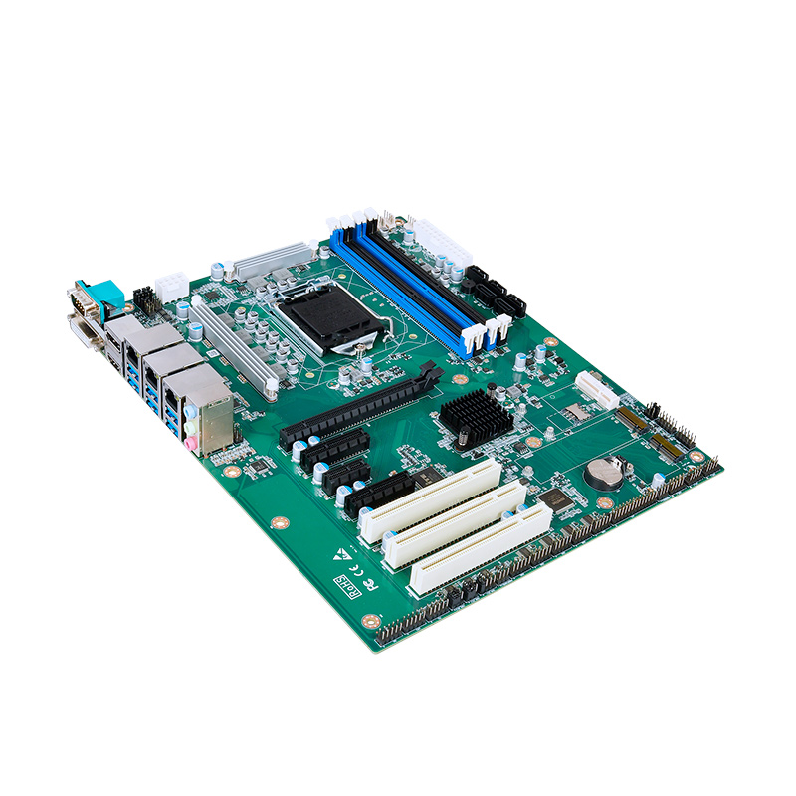
产品说明书
(R121)

2024.7.10

声明

本使用说明书内容如有变更，恕不另行通知。本公司并不对本使用说明书之适用性，适合做某种特殊用途之使用或其他任何事项做任何明示，或做其他形式之保证或担保。因此本公司将不对说明书内容之错误、或因增减展示或以其他方法使用本手册所造成之直接、间接、突发性、或继发性之损害负任何责任。

第一章、产品介绍

1.1、产品规格
处理器系统 | Intel LGA1151 6代/7代/8代/9代系列处理器,TDP 95W；Q170
处理器系统 | EFI BIOS
内存 | 4*DDR4 UDIMM, 共最大128GB
存储 | 1*M.2 M-Key 2280(NVMe PCIe3.0_2X)
存储 | 5*SATA3.0（RAID 0/1/5/10）
显示 | 1*HDMI,4K
显示 | 1*DP,4K
显示 | 1*DVI-I;1*JVGA插针（任意三显，同步或异步显示）
板边I/O接口 | 3*LAN（LAN1/LAN2为RTL8111H，LAN3为Intel I219V）,6*USB3.0,1*DB9 COM
板边I/O接口 | 1*HDMI,1*DP,1*DVI
板边I/O接口 | 1*Mic in,1*Line in,1*Line out
扩展接口/功能 | TPM2.0可选，默认没有
扩展接口/功能 | 1*M.2 E-Key(PCIe3.0/2.0协议, 支持WIFI/BT模块)
扩展接口/功能 | 1*MiniPCIe(PCIe+USB2.0协议)
扩展接口/功能 | 1*PCIe X16(PCIe3.0 16x)
扩展接口/功能 | 1*PCIe X4(PCIe3.0 4x)；1*PCIe X4(PCIe3.0 2x)
扩展接口/功能 | 1*PCIe X1(PCIe3.0 1x)
扩展接口/功能 | 3*PCI
扩展接口/功能 | 3组USB2.0插针；JCOM2/3/4/5/6插针；1*PS2；1*LPT；8bit GPIO;
扩展接口/功能 | 1*4Pin PWM CPU风扇,2*4Pin系统风扇
电源 | ATX 24+8Pin,300W及以上
工作环境 | 工作温度: -20℃ ~ +60℃；工作湿度: 5% ~ 90%
工作环境 | 存储温度: -40℃ ~ +85℃；存储湿度: 5% ~ 90%
操作系统支持 | Windows10，Windows11，Linux
尺寸 | 244x305 mm
重量 | 约800g(不含CPU散热器)

1.2、产品正面功能位置图。
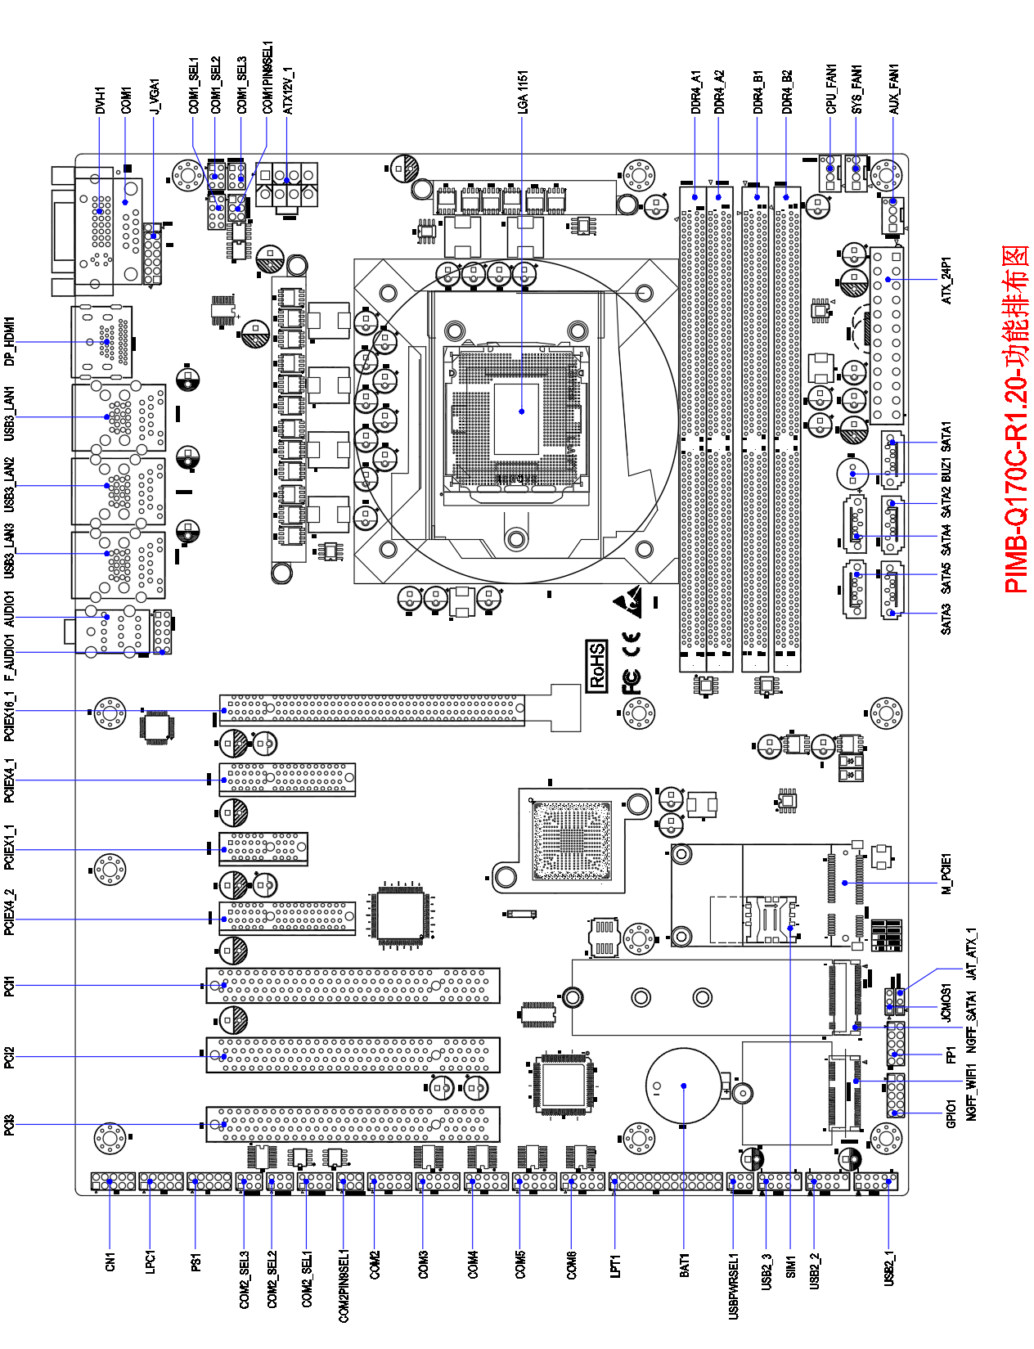

1.3、产品尺寸图(单位：mm)。

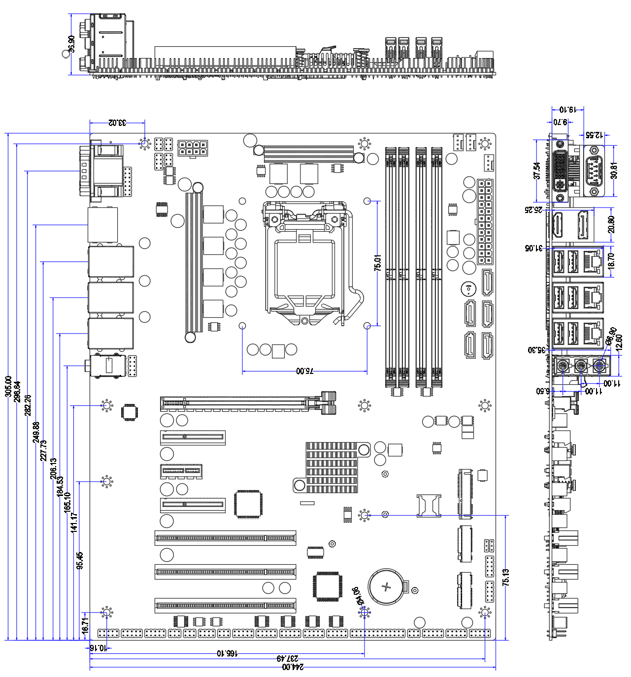

第二章、PIN定义及功能介绍
第一Pin有突出的三角形或方形或数字标识。
2.1、电源输入是ATX 24+8Pin电源接口，推荐300W以上电源，具体根据客户的使用环境确定电源功率。
2.2、M.2 2280是M-Key PCIe3.0 2X；
2.3、E-Key是PCIe3.0+USB2.0协议；
2.4、MiniPCIe是PCIe+USB2.0协议；
2.5、LAN1、LAN2是RTL8111H；LAN3是Intel I219-V;
2.6、PCIe X4_1是PCIe3.0 4X协议，PCIe X4_2是PCIe3.0 2X协议；
2.7、COM1、COM2可跳冒选择RS232/RS485，间距2.54。定义如下：
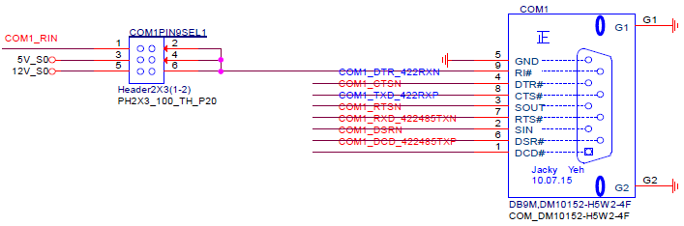
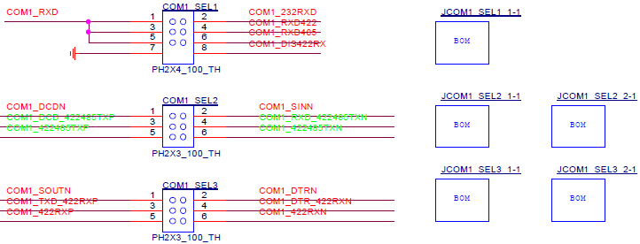

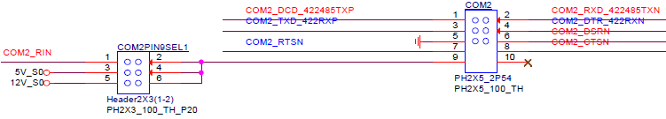
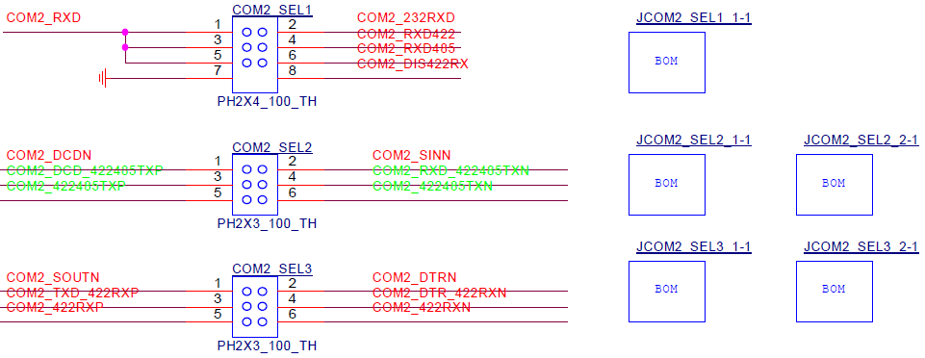
2.8、COM3、COM4、COM5、COM6是2x5Pin，间距2.54mm的插针，定义如下:
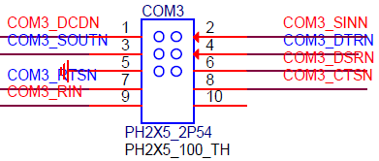
2.9、PS1是2x5Pin，间距2.54mm的插针，定义如下:
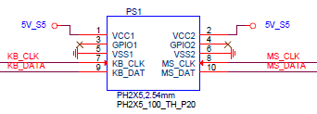
2.10、GPIO是2x5Pin，间距2.54mm的插针，定义如下:
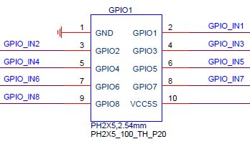
2.11、LPC是2x5Pin，间距2.54mm的插针，定义如下:
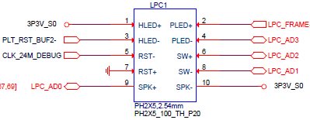
2.12、VGA1是2x6Pin，间距2.54mm的插针，定义如下:
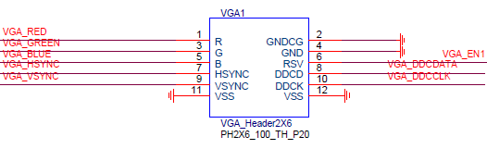
2.13、JVGA1是1x2Pin，间距2.54的Enable插针，默认是OPEN，自适应状态。断开即是强制VGA输出。
2.14、USBPWR是2x2Pin，间距2.54的插针，定义如下：
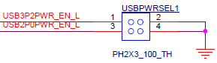
2.15、USB2_1、USB2_2、USB2_3都是2x5Pin，间距2.54的插针。定义如下：
Pin1 | Pin3 | Pin5 | Pin7 | Pin9
+5V | D1- | D1+ | GND | NC
Pin2 | Pin4 | Pin6 | Pin8 | Pin10
+5V | D2- | D2+ | GND | GND
2.16、CFAN、SYSFAN、AUXFAN的连接器规格和定义分别如下：
Pin1 | Pin2 | Pin3 | Pin4
GND | +12V | FANTACH | PWM
2.17、F_Audio是2x5Pin，间距2.54的插针。定义如下：
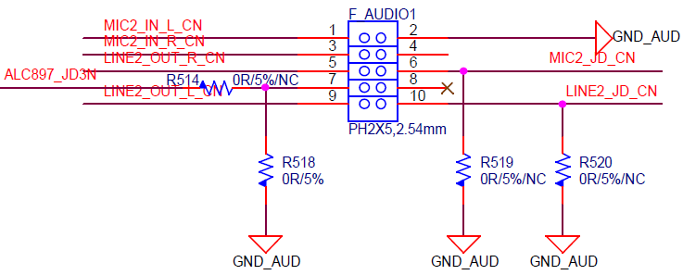
2.18、JCMOS是1x3Pin，间距2.54的插针。Pin1-2短路为默认模式；Pin2-3短路为清除CMOS。
2.19、AT/ATX是1x3Pin，间距2.54的插针。Pin1-2短路为AT上电即开机模式；Pin2-3短路为默认ATX上电开机模式。
2.20、LPT是2x13Pin，间距2.54的插针。定义如下：
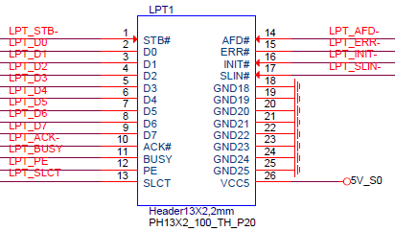
2.21、FPanel为2x5Pin，间距2.54mm的插针，定义如下：
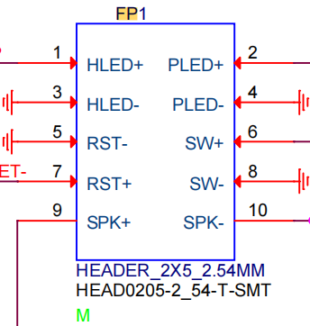

第三章：BIOS参数设置

3.1、进入BIOS及更新

3.1.1、进入BIOS系统方法及按键功能
1. 打开系统电源或重新启动系统，
2. 开机后，当屏幕出现自检信息时，按F2进入BIOS SETUP界面，按F12键，进入BOOT选择界面。

3.1.2、在BOIS界面中各按键功能如下；
- →← ：选择菜单
- ↑↓ ：选择项
- Enter ：确认选择
- +/- ：变化值
- F1 ：帮助
- F2 ：放弃此次修改，回到上一次设置值。
- F9 ：恢复工厂默认值
- F10 ：保存更改并退出
- ESC ：回到上一画面

3.1.3、注意事项：

1.BIOS的设置直接影响到电脑的性能及功能的使用。
2.设置错误的参数将造成电脑的损坏，甚至不能开机。
3.如遇错误设置导致不能开机，请恢复工厂模式。
3.1.4、BIOS更新步骤（如果需要更新BIOS，请联系本公司技术支持人员）
1. 准备一个FAT32格式的U盘。
2. 将我司提供的EFI目录拷贝到U盘根目录。
3. 开机后按F12选择启动项，选择从UEFI:U盘启动，进入到SHELL界面如下图：
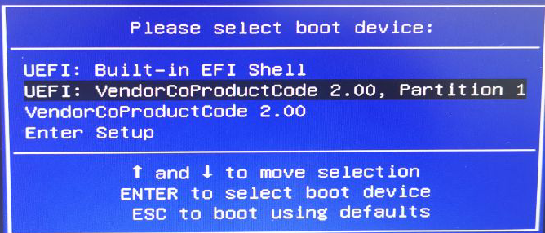
4.进入SHELL后，等待5s中，会自动刷新（更新的过程中不能断电，若更新过程中断电，会造成不开机）。 BIOS更新过程的图片：
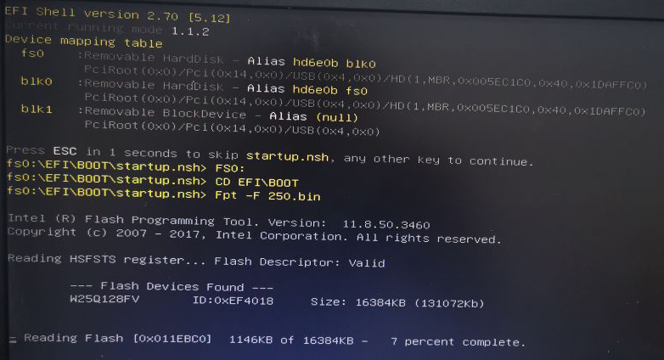
5.更新完BIOS后，重启即可

3.2、Main菜单
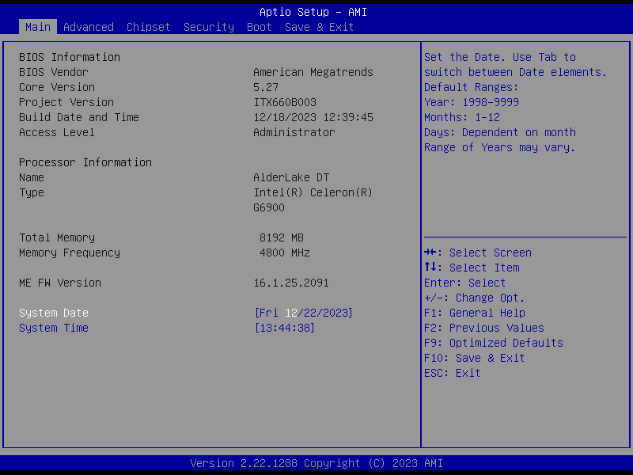

黑色字体部分为只读信息项；其中包含BIOS ID 、版本。CPU的详细信息，包括了CPU厂家、型号、频率、一级缓存大小、二级缓存大小等信息。
3.2.1、System Date; 设置系统日期。以月/日/年的格式来表示。其设置范围 是：Mon月(Jan.-Dec.)，Date/日(01-31)，Year/年(最大至 2099)。
3.2.2、System Time ;设置系统时间。以时/分/秒的格式来表示。其设置范围是：Hou时(00-23)，Minute/分(00-59)，Second/秒(00-59)。

3.3、Advanced设置
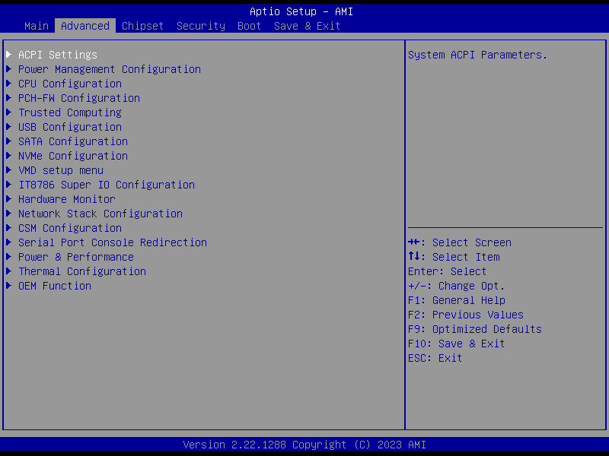
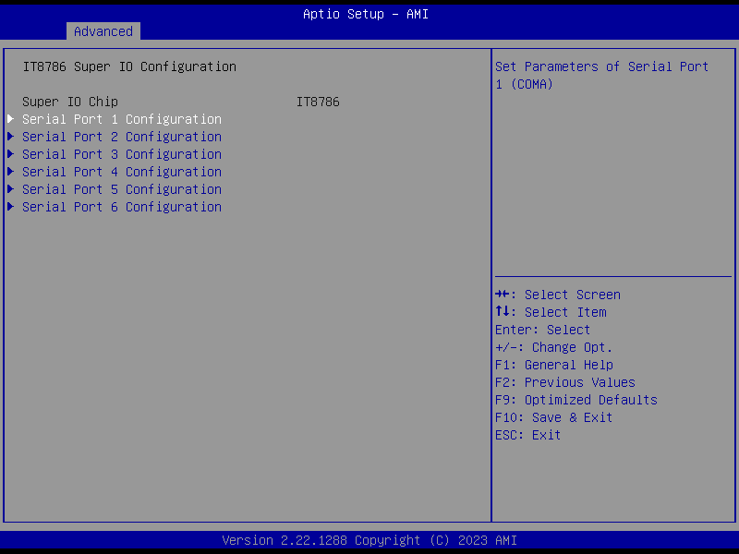
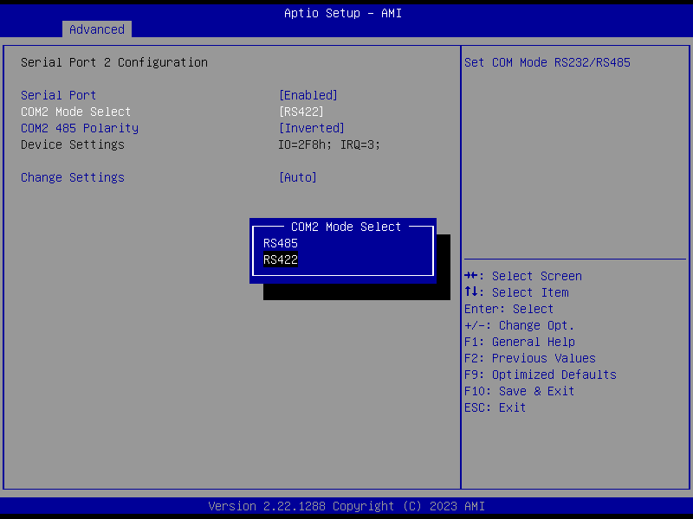
ACPI Settings：高级配置和电源管理
Power Management Configuration：电源管理设置选项
CPU Configuration：风扇相关信息及设置选项
USB Configuration：USB信息及控制选项
SATA Configuration：SATA信息及控制选项
IT8786 Super IO Configuration：8786 IO控制选项
Hardware Monitor 硬件监控
CSM Configuration：UEFI、PXE等相关设置
Display Control：显示设置
OEM Function：OEM设置
3.4、Chipset
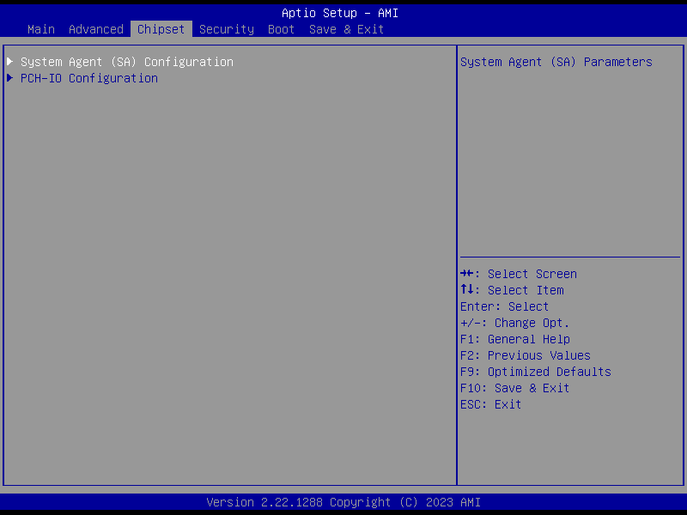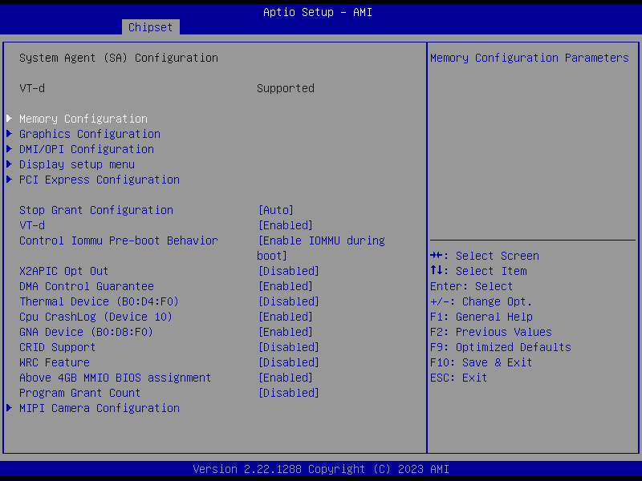
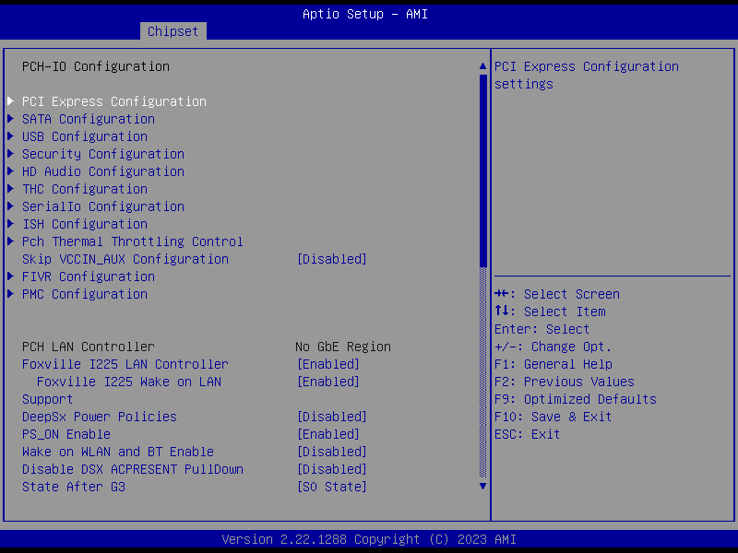
System Agent (SA) Configuration:系统配置控制选项

PCH-IO Configuration：桥片控制选项

3.6、Security:安全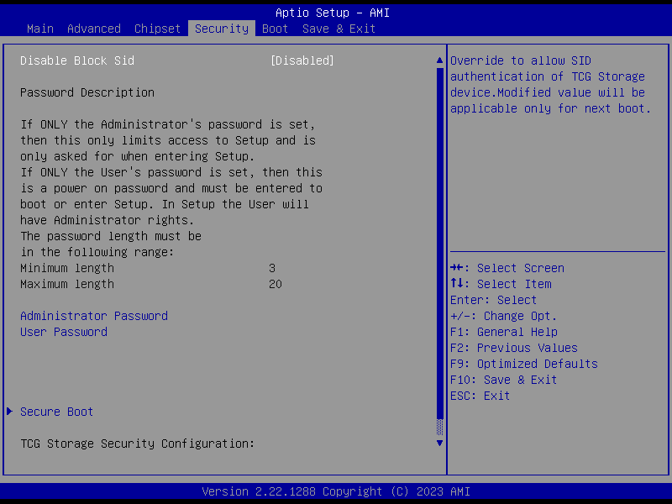
Administrator Password：该提示行用来设置超级用户密码
User Password：提示行用来设置普通用户密码
Secure Boot：安全启动设置
提示：密码最小长度为3位，最大长度为20位。
如忘记密码：短接插针RTC1 5秒或 拔掉BAT1，正负极短接5秒可清除密码。

3.7、Boot；启动选项

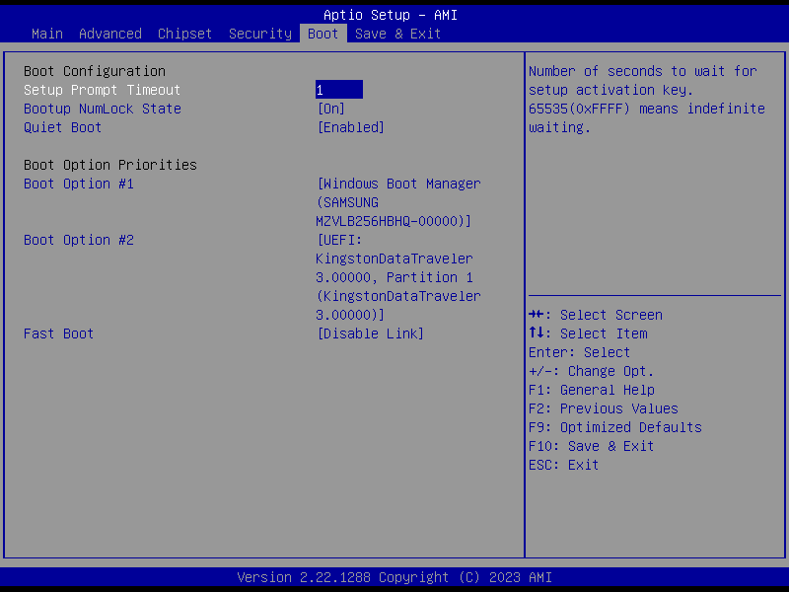
Boot configuraion：启动选项设置
Boottup Numlock state：开机后小键盘灯开关选项
Quiet Boot：此项目让您在开机画面上显示供货商标志
Fast Boot：快速启动设置
Boot Option Priorities：引导优先级选项
Boot Option # 1：第一启动项设置
Boot Option # 2：第二启动项设置
New Boot option policy: 新增启动选项设置

3.8、Save ＆ Exit

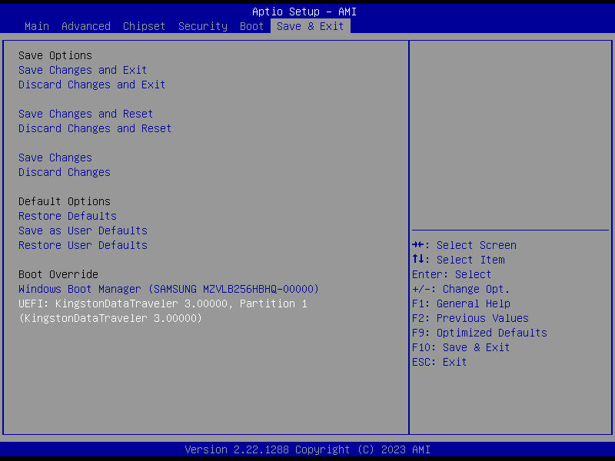

Save Changes and Exit: 保存更改并退出
Discard Changes: 放弃更改并回到恢复到前次保存的内容
Save Changes and Reset: 保存更改并重启
Discard Changes and Reset: 放弃更改，重启计算机。
Save Changes: 保存更改
Discard Changes: 放弃更改
Restore Defaults: 如果选择此项，系统将恢复出厂设置

附录：常见故障分析与解决
故障 | 检查点
通电后不开机 | 1.请确认电源连接线是否连接正常  2.请确认所用电源是否满足主板的供电要求  3.尝试重新插拔内存条  4.尝试更换内存条  5.尝试根据主板说明书清除主板CMOS  6.请确认是否有外接卡，去除外接卡后是否正常
开机后VGA不显示 | 1.查看显示器是否有打开  2.检查电源线是否正确地连接到显示器和系统单元  3.检查显示器电缆是否正确地连接到系统单元和显示器  4.查看显示屏亮度控件是否设置为黑暗状态，可通过亮度控件提高亮度。有关详细信息，可参考显示器操作说明  5.显示器处于“节电”模式，按键盘上的任意键即可
BIOS Setup设置不能保存 | 1.请确认CMOS电池电压是否低于2.8V，如低于2.8V，请更换新电  池，重新设置保存  2.BIOS设置不正确 ，根据开机画面提示的按键（DEL），在BIOS  Setup中调整时间和日期
提示无法找到可引导设备 | 1.请确认硬盘电源线、数据线是否连接正常  2.请确认硬盘是否有物理损坏  3.请确认硬盘中是否正常安装操作系统
进入系统过程中蓝屏或死机 | 1.请确认内存条及外接卡是否松动  2.尝试去掉新安装的硬件，卸载驱动或软件  3.尝试更换内存
进入系统缓慢 | 1.尝试使用第三方软件检查硬盘是否有坏道  2.请确认系统所在分区剩余空间是否过少  3.请确认CPU散热风扇是否正常转动
系统自动重启 | 1.请确认CPU散热风扇是否正常转动  2.请确认是否误触发工控机复位按钮  3.请使用杀毒软件确认系统是否感染病毒  4.请确认内存条及外接卡是否松动  5.请确认所用电源带载能力是否足够，可尝试更换电源
无法检测到USB设备 | 1.请确认USB设备是否需要单独供电  2.请确认USB接口是否存在接触不良  3.请确认BIOS Setup中USB控制器是否打开

